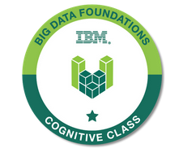**Big Data 101**

**סילבוס ההסמכה:**

- מה זה ביג דאטה?

- מעבר להייפ

- ביג דאטה ומדע הנתונים

- שימושים

- עיבוד של ביג דאטה